**QR-CODE 列印機基本操作**

1. **取藍芽無線USB5.0裝置插置電腦主機後機板USB連接阜**

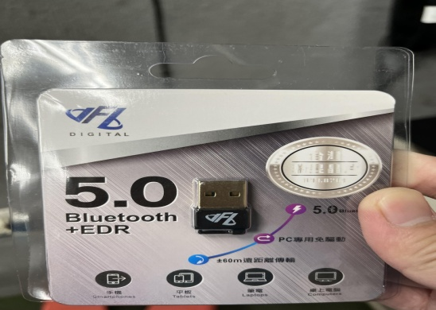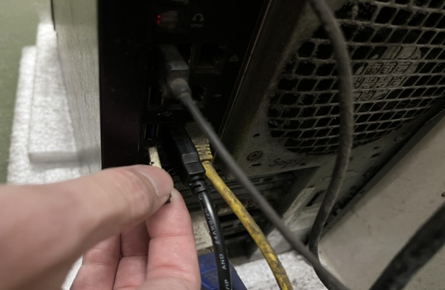

**2.再取列印機本體接上電源以及傳輸線接上相對應電腦主機 後機板USB連接阜. 長按列印機上電源鍵3秒開機(亮綠燈)**

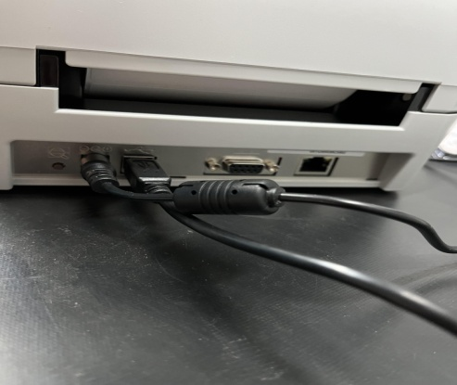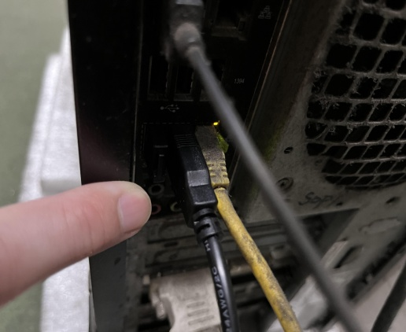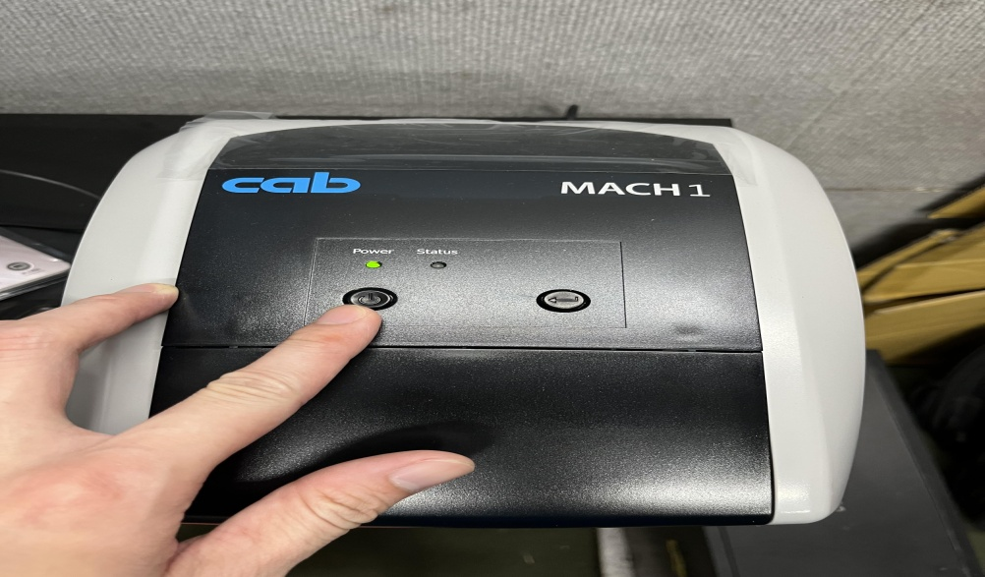

**3.打開電腦桌面上D-岱宇資料夾內點取快速觸發列印程式並執行QR Automation程式** 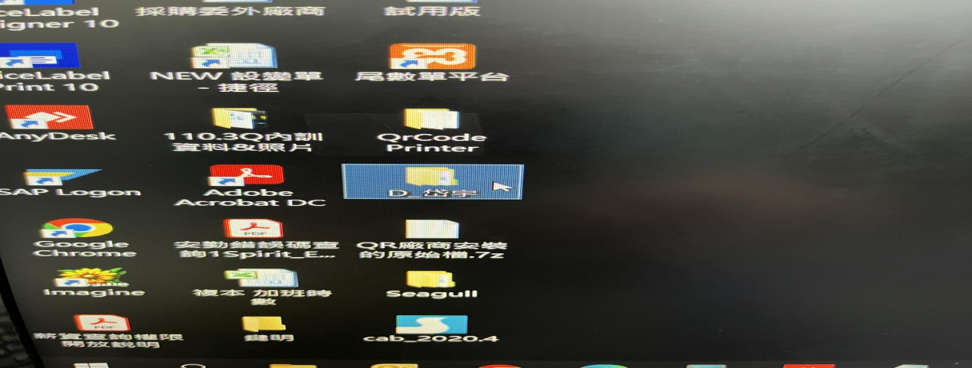

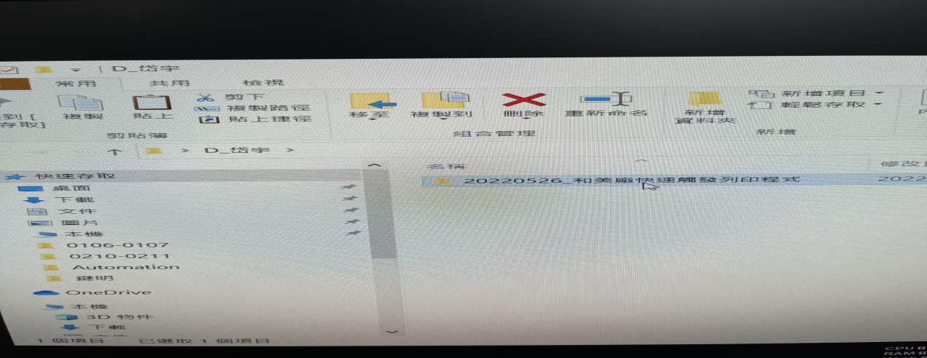

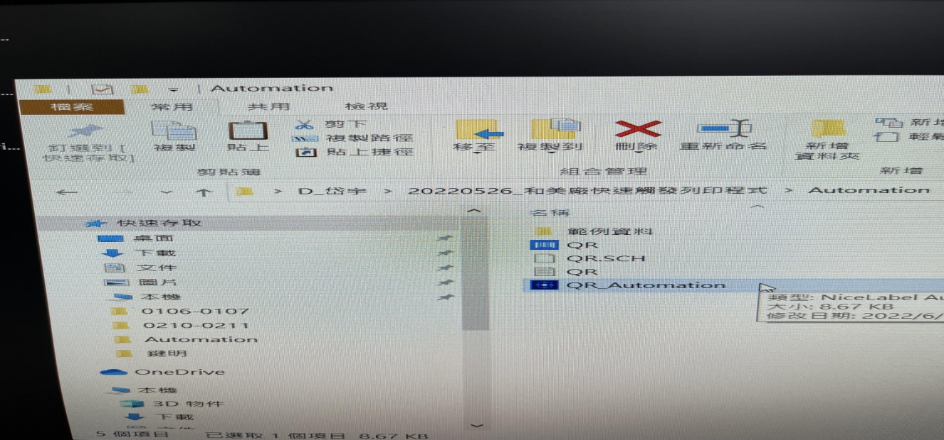

**4.開啟QR-Automation程式進入後點選部署組態.再點選開始**

**執行觸發列印程式.**

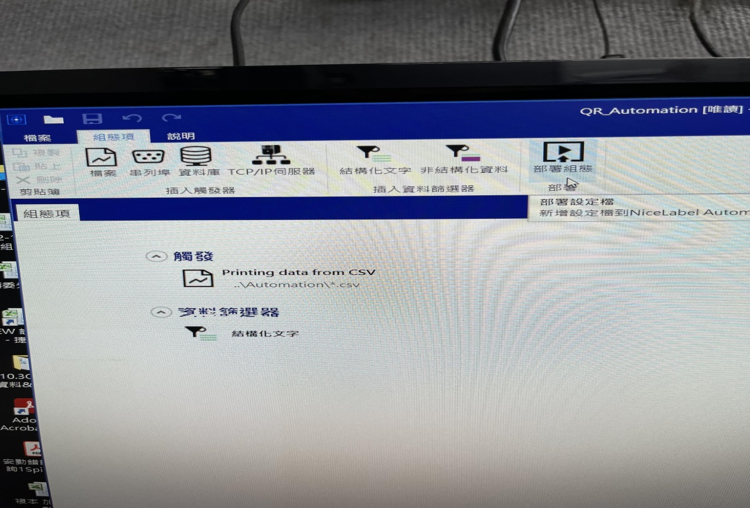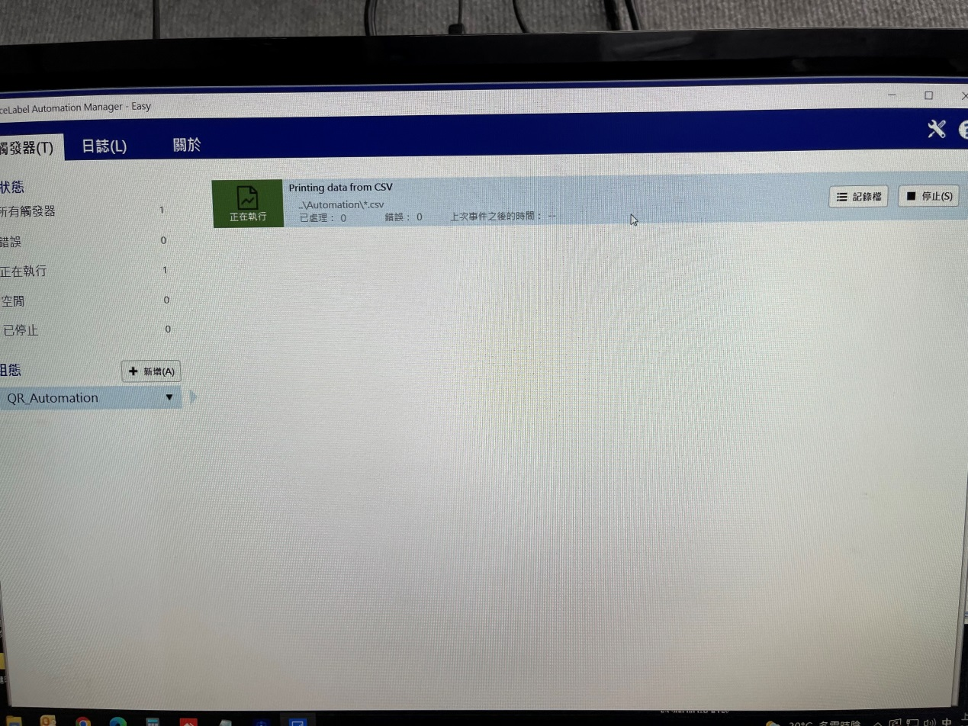

**5.點選電腦桌面上QR CODE-Printer 資料夾內的QR CODE-Printer應用程式 .**

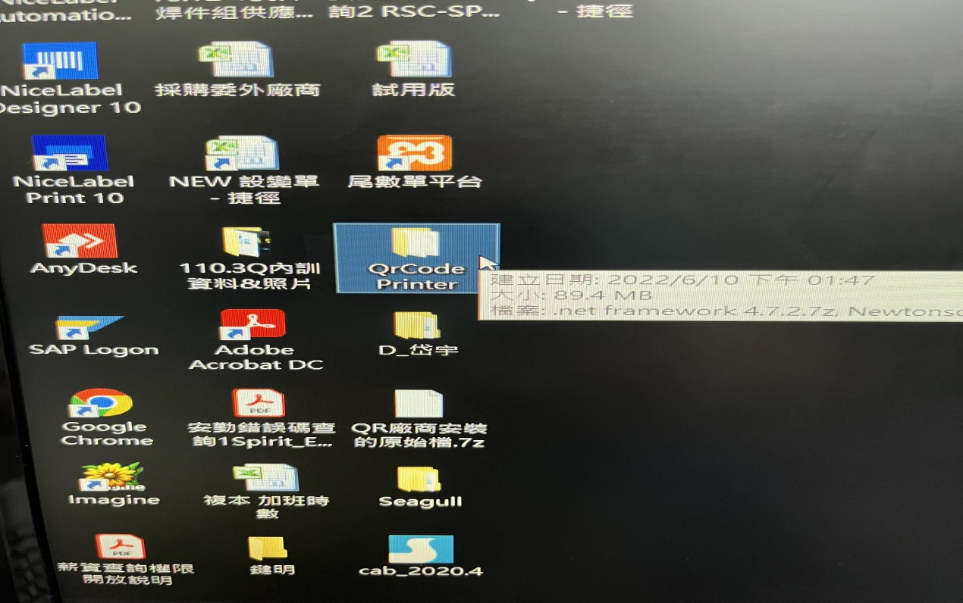

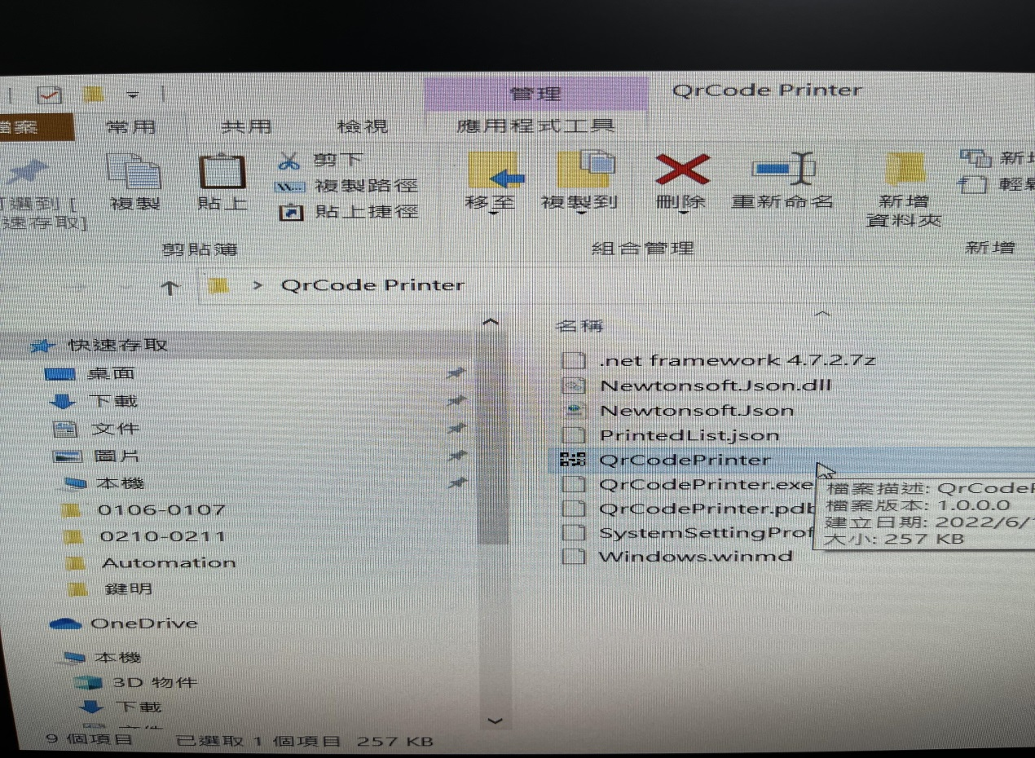

**6.進入QR CODE-Printer應用程式 .點選系統設定後. 確認雲端伺服器 及 檔案輸出路徑位址 . 之後按存檔並重啟.**

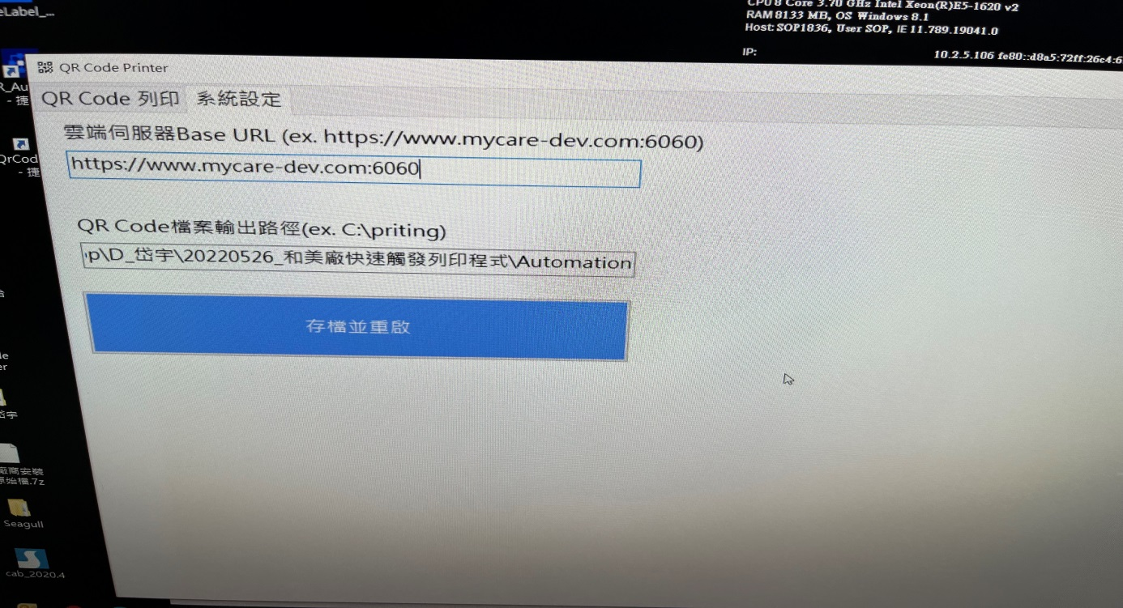

**7.確認完畢伺服器 及 檔案輸出路徑位址後.返回點選QR CODE列印 選項. 在此頁面點選執行 掃描藍牙設備 .**

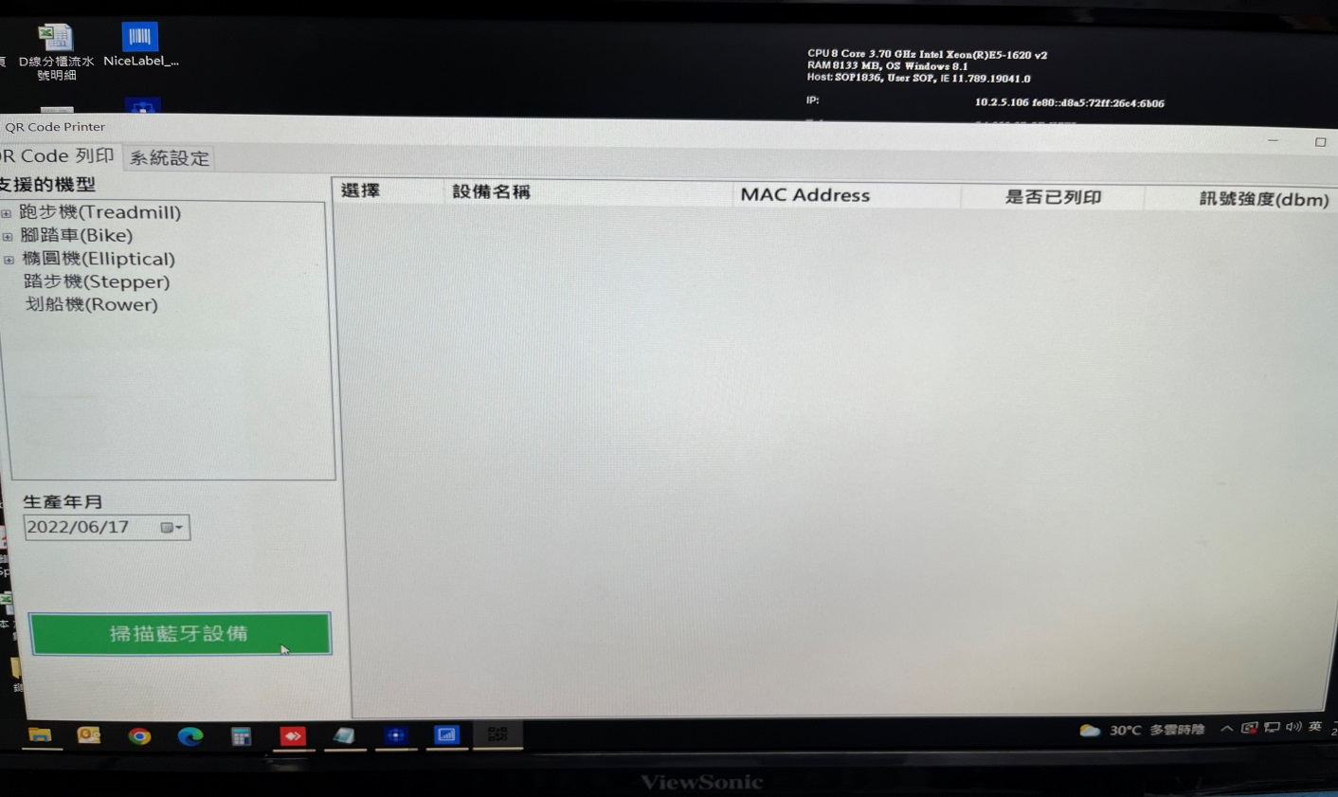

**8.執行掃描後視窗上可得知機台型號 . MAC位址. 訊號強度(偵測藍牙訊號排列順序.依藍牙發射訊號強弱為依據排列(由上而下) 訊號強度(dbm)-數值顯示越低訊號強度越強 .**

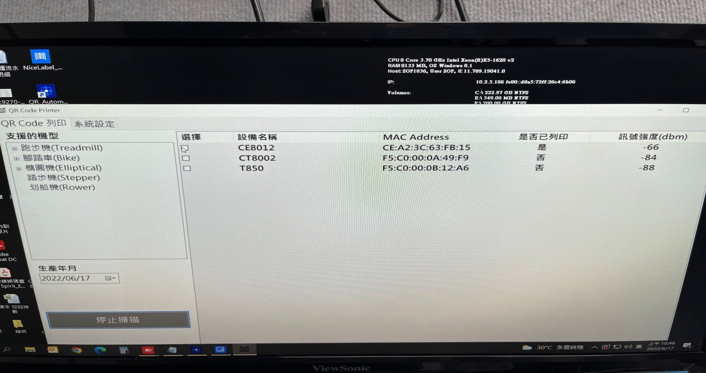

**9.選取該量產機台設備名稱後. 點選 列印QR CORE . 方可列印出QR-CODE紙張(一式兩張).**

